Jméno: ____________________

Datum: ____________

Popište základní anatomii (orgány) laboratorní myši při pitvě:

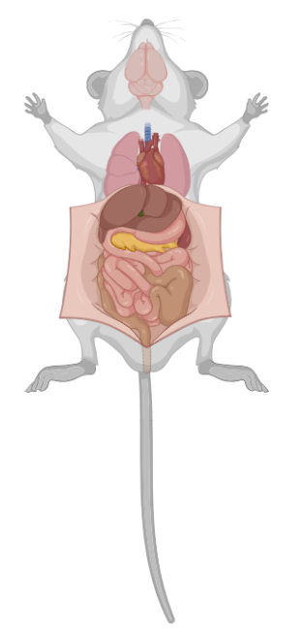

Popište základní části myšího mozku:

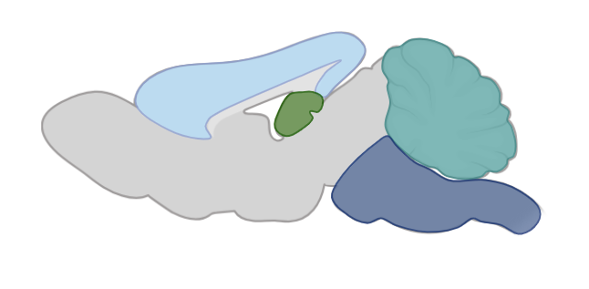

Vysvětlete zkraty a uveďte metody administrace:

s.c. = i.v. =

i.p. = i.n. =

i.m. = i.c. =

**Přečtěte si článek a odpovězte na následující otázky:**

K čemu se používají adenovirové systémy? Uveďte příklady.

Jaké predispozice k závažným průběhům virových infekcí můžeme navodit na myším modelu?

V čem spočívá výhoda využití křečků u výzkumu SARS-CoV-2 oproti klasické laboratorní myši?

Jaké jsou alternativní modely sloužící k *in vivo* a *ex vivo* experimentům?